Sud-Ouest du 15 mars 2019

Grayan-et-l'Hôpital : 300 emplois menacés

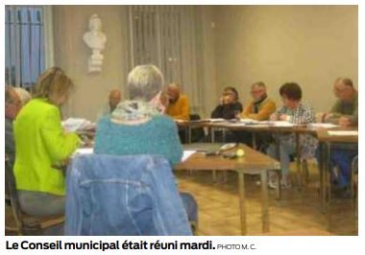
Mardi, le Conseil municipal de Grayan-et-L’Hôpital s’est réuni autour du maire, Serge Laporte, essentiellement afin d’entériner les comptes administratifs et de gestion de l’année 2018. Dans une prochaine phase, il s’agira d’établir les budgets prévisionnels pour 2019. Les résultats de clôture des différents comptes affichent des excédents de 868 259 euros au budget de la commune, 61 166euros pour les gîtes communaux, 726 198 euros pour l’assainissement, 171 418 euros pour la forêt et 471 037 euros pour le camping municipal.

Encore trois ans avec la SNSM

Le Conseil a également approuvé la signature de différentes conventions par le maire. Avec l’Office national des forêts pour la vente et l’exploitation groupées de bois pour un volume de 2 500 stères. Avec le centre de loisirs de Saint-Vivien Les P’tits Potes, à raison de 13 euros par enfant et par jour. La commune a également renouvelé pour trois ans son contrat de surveillance des plages avec la SNSM (Société nationale de sauvetage en mer).

De son côté, la communauté de communes Médoc Atlantique met à disposition un local pour le RAM (relais d’assistantes maternelles) jusqu’au 30 avril prochain. CAP33 assurera quant à elle les animations estivales de 2019. Du côté de l’assainissement, une convention a été approuvée avec le Satese (Assistance technique du Département relative à l’assainissement) depuis le 1er janvier 2019 et jusqu’au 31décembre 2024.

Le Conseil a également approuvé le rapport 2018 sur le prix et la qualité de l’eau potable. La prise de compétence eau et assainissement par la CdC est d’ailleurs reportée au 1er janvier 2026 (au lieu de 2020) en raison de la complexité des situations de chaque commune.

La modification des statuts en matière de transport scolaire, groupement de commandes, logement et aires d’accueil des gens du voyage a aussi été adoptée.

Les services publics en danger

Marie-Françoise Hubert, conseillère municipale et fonctionnaire du Trésor public, a alerté ses collègues élus sur le démantèlement des services publics en Médoc. Entre 2020 et 2022, 300 postes seraient supprimés, les centres des impôts et trésoreries disparaîtraient. De son côté, elle multiplie les échanges avec les responsables territoriaux afin de les sensibiliser.

Maguy Caporal

